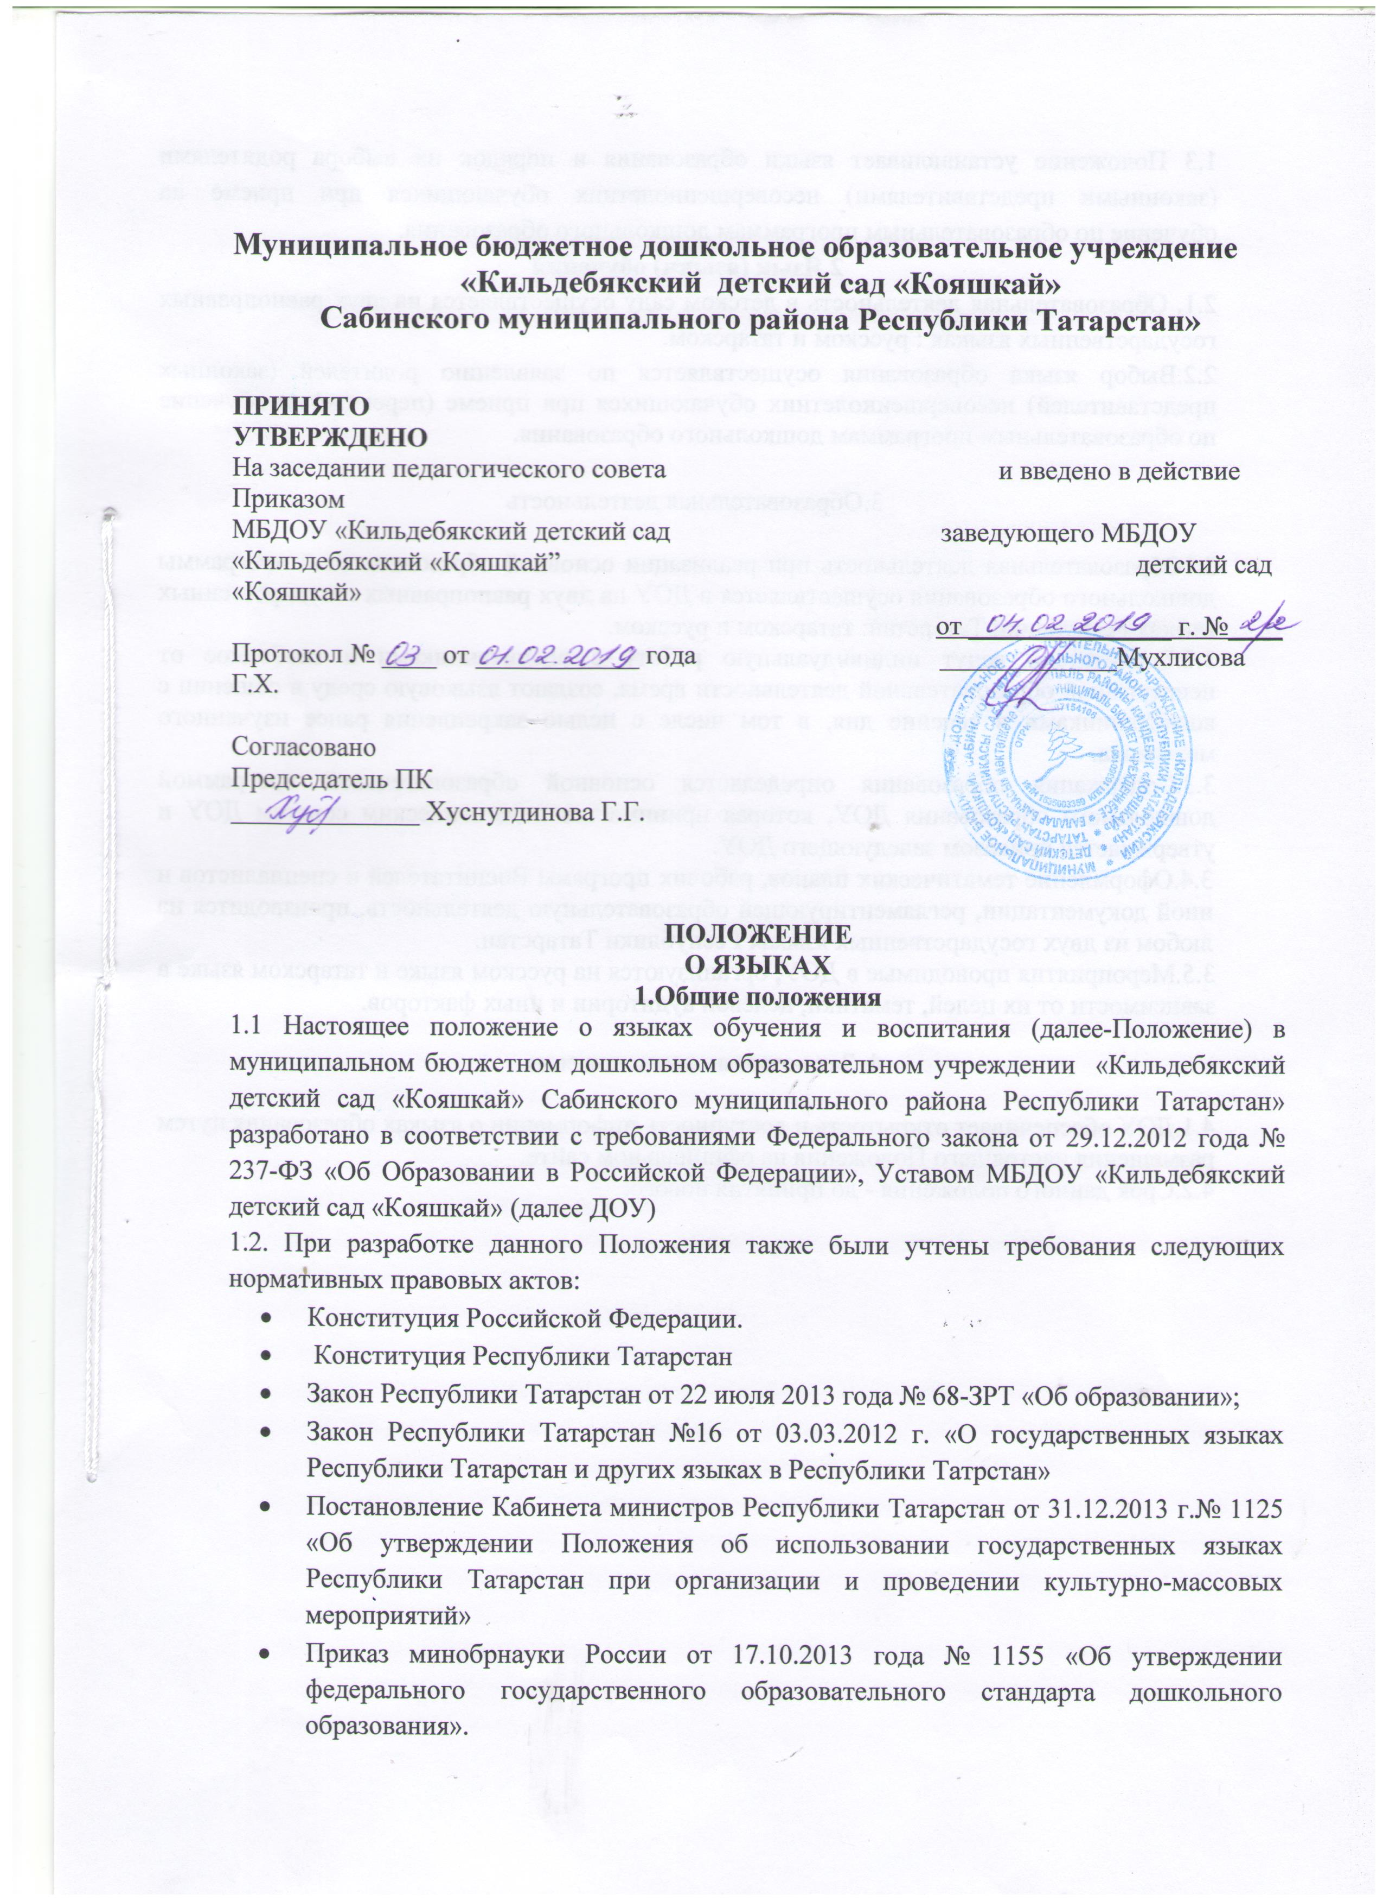
1.3 Положение устанавливает языки образования и порядок их выбора родителями (законными представителями) несовершеннолетних обучающихся при приеме на обучение по образовательным программам дошкольного образования.
2.Язык (языки) обучения
2.1. Образовательная деятельность в детском саду осуществляется на двух равноправных государственных языках : русском и татарском.
2.2.Выбор языка образования осуществляется по заявлению родителей (законных представителей) несовершеннолетних обучающихся при приеме (переводе) га обучение по образовательным программам дошкольного образования.

3.Образовательная деятельность

3.1Образовательная деятельность при реализации основной образовательной программы дошкольного образования осуществляется в ДОУ на двух равноправных государственных языках Республики Татарстан: татарском и русском.
3.2.Воспитатели ведут индивидуальную работу с воспитанниками в свободное от непрерывной образовательной деятельности время, создают языковую среду в общении с воспитанниками в течение дня, в том числе с целью закрепления ранее изученного материала.
3.3.Содержания образования определяется основной образовательной программой дошкольного образования ДОУ, которая принимается педагогическим советом ДОУ и утверждается приказом заведующего ДОУ.
3.4.Оформление тематических планов, рабочих программ Воспитателей и специалистов и иной документации, регламентирующей образовательную деятельность, производится на любом из двух государственных языках Республики Татарстан.
3.5.Мероприятия проводимые в ДОУ, организуются на русском языке и татарском языке в зависимости от их целей, тематики, целевой аудитории и иных факторов.

4. Заключительные положения

4.1.ДОУ обеспечивает открытость и доступность информации о языках образования путем размещения настоящего Положения на официальном сайте.
4.2.Срок данного положения - до принятия нового.

